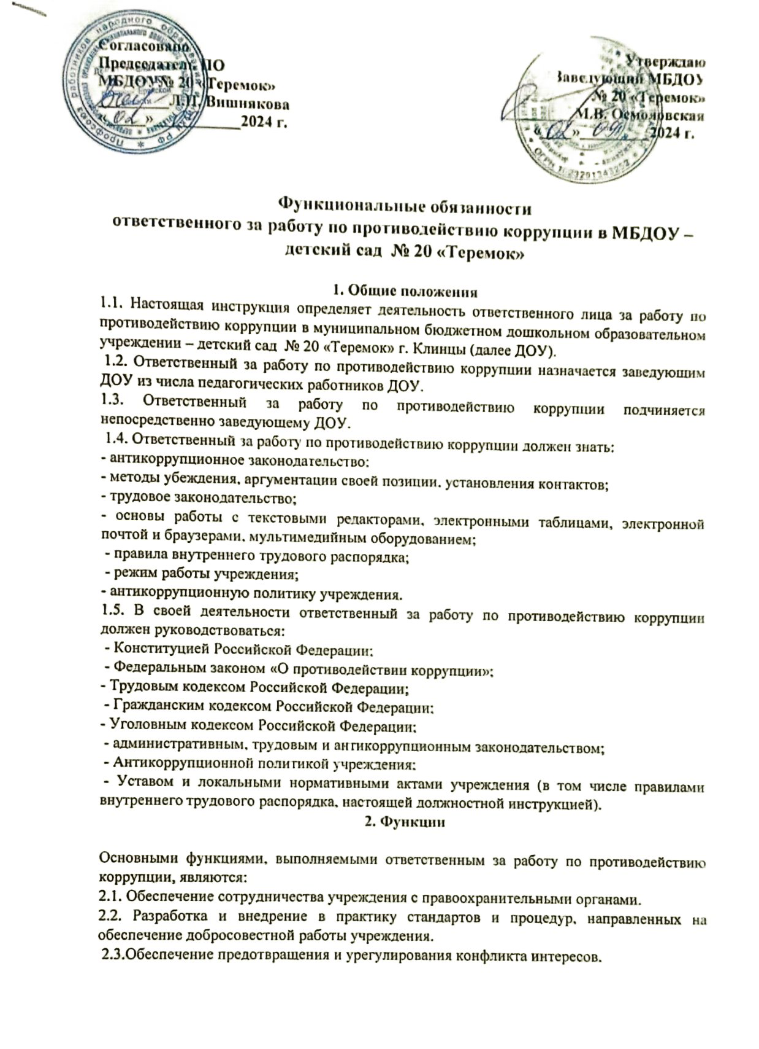

**Согласовано Утверждаю**

**Председатель ПО Заведующий МБДОУ**

**МБДОУ№ 20 «Теремок» № 20 «Теремок»**

**_________Л.П. Вишнякова _________М.В. Осмоловская**

**«_____»___________2024 г. «____»_________2024 г.**

**Функциональные обязанности**

**ответственного за работу по противодействию коррупции в МБДОУ – детский сад № 20 «Теремок»**

**1. Общие положения**

1.1. Настоящая инструкция определяет деятельность ответственного лица за работу по противодействию коррупции в муниципальном бюджетном дошкольном образовательном учреждении – детский сад № 20 «Теремок» г. Клинцы (далее ДОУ).

1.2. Ответственный за работу по противодействию коррупции назначается заведующим ДОУ из числа педагогических работников ДОУ.

1.3. Ответственный за работу по противодействию коррупции подчиняется непосредственно заведующему ДОУ.

1.4. Ответственный за работу по противодействию коррупции должен знать:

- антикоррупционное законодательство;

- методы убеждения, аргументации своей позиции, установления контактов;

- трудовое законодательство;

- основы работы с текстовыми редакторами, электронными таблицами, электронной почтой и браузерами, мультимедийным оборудованием;

- правила внутреннего трудового распорядка;

- режим работы учреждения;

- антикоррупционную политику учреждения.

1.5. В своей деятельности ответственный за работу по противодействию коррупции должен руководствоваться:

- Конституцией Российской Федерации;

- Федеральным законом «О противодействии коррупции»;

- Трудовым кодексом Российской Федерации;

- Гражданским кодексом Российской Федерации;

- Уголовным кодексом Российской Федерации;

- административным, трудовым и антикоррупционным законодательством;

- Антикоррупционной политикой учреждения;

- Уставом и локальными нормативными актами учреждения (в том числе правилами внутреннеготрудового распорядка, настоящей должностной инструкцией).

**2. Функции**

Основными функциями, выполняемыми ответственным за работу по противодействию коррупции, являются:

2.1. Обеспечение сотрудничества учреждения с правоохранительными органами.

2.2.Разработка и внедрение в практику стандартов и процедур, направленных на обеспечение добросовестной работы учреждения.

2.3.Обеспечение предотвращения и урегулирования конфликта интересов.

2.4.Недопущение составления неофициальной отчетности и использования поддельных документов.

2.5. Обеспечение реализации работниками ДОУ обязанности уведомлять руководителя ДОУ, органы прокуратуры Российской Федерации, правоохранительные, следственные органы обо всех случаях обращения к ним каких-либо лиц в целях склонения их к совершению коррупционных правонарушений.

2.6. Осуществление правового мониторинга законодательства Российской Федерации, законодательства Брянской области в сфере противодействия коррупции с целью актуализации локальных актов ДОУ.

2.7. Осуществление мониторинга эффективности мер по профилактике коррупционных и иных правонарушений.

2.8. Осуществление разработки плана противодействия коррупции (в случае, если такой план разрабатывается в ДОУ).

2.9. Организация мероприятий, направленных на предотвращение и урегулирование конфликта интересов в ДОУ.

2.10. Осуществление в ДОУ антикоррупционной пропаганды и просвещения.

2.11. Разработка мер по снижению коррупционных рисков в ДОУ.

2.12. Внесение предложений по совершенствованию деятельности в сфере профилактики коррупционных и иных правонарушений в ДОУ, а также участие в подготовке проектов локальных нормативных актов ДОУ по вопросам, относящимся к его компетенции.

2.13. Осуществление учета уведомлений о факте обращения в целях склонения работников ДОУ к совершению коррупционных правонарушений, незамедлительно информирует об этом руководителя ДОУ.

2.14. Информирование заведующего ДОУ о ставшей известной информации о случаях совершения коррупционных правонарушений работниками ДОУ или иными лицами.

2.15. Сообщение заведующему ДОУ о возможности возникновения либо возникшем у работника ДОУ конфликте интересов.

2.16. Обеспечение подготовки документов и материалов для руководителя ДОУ по вопросам привлечения работников ДОУ к ответственности в соответствии с трудовым законодательством Российской Федерации.

**3. Функциональные обязанности**

Ответственный за работу по противодействию коррупции выполняет следующие функциональные обязанности:

3.1. Анализирует:

- действующее антикоррупционное законодательство;

- коррупционные риски в учреждении.

3.2. Планирует и организует:

- деятельность учреждения по профилактике коррупционных правонарушений или правонарушений, создающих условия для совершения коррупционных правонарушений;

- разработку локальных нормативных актов по профилактике коррупционных и иных правонарушений;

- осуществление систематического контроля за соблюдением требований Антикоррупционной политики.

3.3. Контролирует выполнение требований антикоррупционной политики всеми работниками учреждения.

3.4. Корректирует антикоррупционную политику учреждения и иные локальные нормативные акты, регламентирующие противодействие коррупции.

3.5. Разрабатывает локальные нормативные акты по противодействию коррупции.

3.6. Обеспечивает:

- оценку коррупционных рисков;

- выявление и урегулирование конфликта интересов;

- своевременное внесение изменений в локальные нормативные акты по противодействию коррупции;

- взаимодействие с государственными органами, осуществляющими контрольно-надзорные функции;

- участие представителей учреждения в коллективных инициативах по противодействию коррупции.

3.7. Консультирует работников учреждения по вопросам противодействия коррупции.

**4. Права**

Ответственный за работу по противодействию коррупции имеет право в пределах своей компетенции:

4.1. Предъявлять требования работникам учреждения по соблюдению Антикоррупционной политики.

4.2. Представлять к дисциплинарной ответственности заведующему ДОУ работников, нарушающих требования Антикоррупционной политики.

4.3. Принимать участие в рассмотрении споров, связанных с конфликтом интересов.

4.4. Запрашивать у заведующей, получать и использовать информационные материалы и нормативно-правовые документы, необходимые для исполнения своих должностных обязанностей.

4.5. Повышать свою квалификацию по вопросам профилактики и предотвращения коррупции и связанным с ними проблемами.

**5. Ответственность**

5.1. За неисполнение или ненадлежащее исполнение без уважительных причин Устава и правил внутреннего трудового распорядка учреждения, законных распоряжений заведующего дошкольного учреждения и иных локальных нормативных актов, должностных обязанностей, установленных настоящей инструкцией, в том числе за неиспользование прав, предоставленных настоящей инструкцией, повлекшее коррупционные правонарушения или правонарушения, создающие условия для совершения коррупционных правонарушений, ответственный за работу по противодействию коррупции несет дисциплинарную, административную, гражданско-правовую ответственность в соответствии с законодательством Российской Федерации.

5.2. Ответственный за работу по противодействию коррупции несет персональную ответственность за выполнение настоящей Инструкции в установленном законом порядке.

5.3. За виновное причинение учреждению или работникам учреждения (в том числе морального) в связи с исполнением (неисполнением) своих должностных обязанностей, а также неиспользование прав, предоставленных настоящей инструкцией, ответственный за работу по противодействию коррупции несет материальную ответственность в порядке и в пределах, установленных трудовым и (или) гражданским законодательством.

**6. Взаимоотношения**

Ответственный за работу по противодействию коррупции:

6.1. Информирует заведующего ДОУ обо всех случаях коррупционных правонарушений или правонарушений, создающих условия для совершения коррупционных правонарушений.

6.2. Получает от заведующего ДОУ информацию нормативно-правового и организационно-методического характера, знакомится под расписку с соответствующими документами.

6.3. Систематически обменивается информацией по вопросам, входящим в его компетенцию, с работниками учреждения.

6.4. Передает заведующему ДОУ информацию, полученную на совещаниях и семинарах различного уровня, непосредственно после ее получения.